Test: FQ0, Werk 1000, HSC-BAZ1

Die Funktion Dashboard -> Direktsuche Kapazität wird innerhalb der Plantafel aufgerufen
Die Vorgangsliste zu den Kapaperioden wird zusätzlich geöffnet.

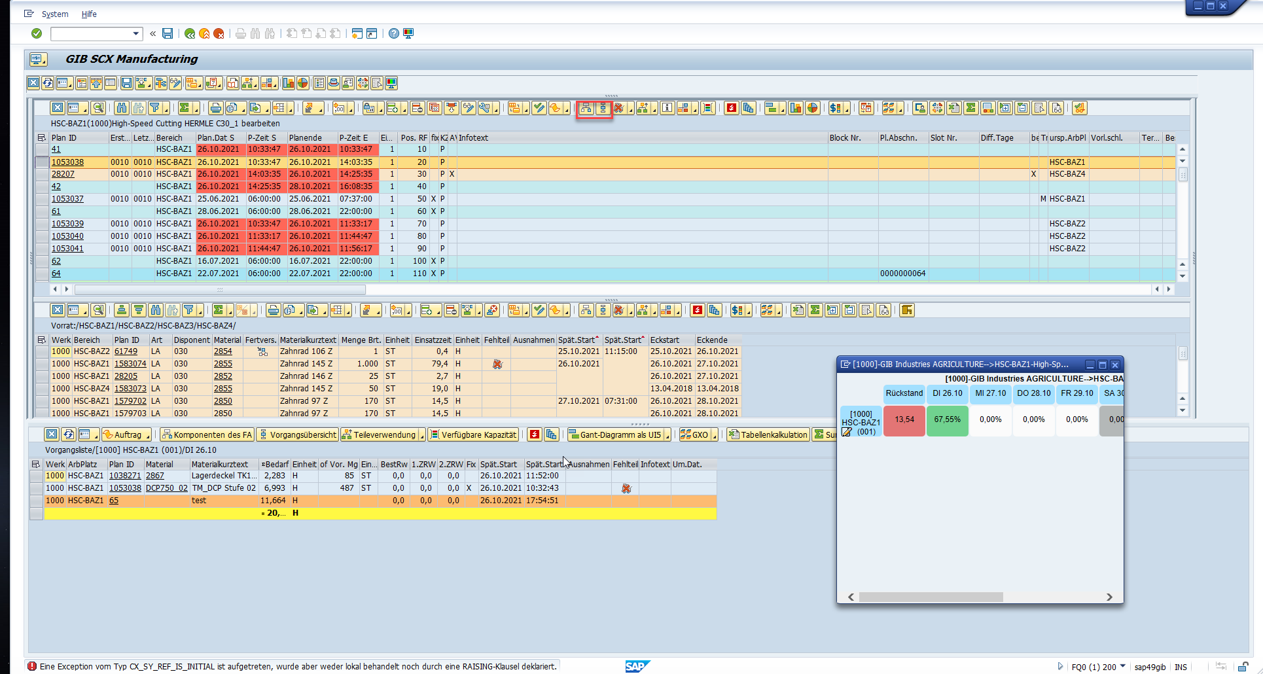

Klickt man auf verschiedene Buttons wie Übersicht Autragskomponenten, Vorgangsübersicht oder Fehlteile erscheint folgende Fehlermeldung:

Bedarfsverursacher für einen beliebigen Vorgang ermitteln

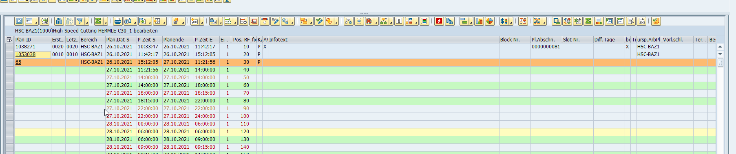
Vorgänge fallen aus dem eingeplanten Bereich der Plantafel.

